**Pratiti raspored za ovaj tjedan (18.-22.05.) – plavi turnus prije podne, i tako rasporedite svoje aktivnosti vezano za 1. i 2.sat geografije (5.a – utorak i četvrtak )**

**Aktivnosti za učenike po redovnom i individualiziranom programu *(1. i 2. sat) - ponavljanje***

Aktivnosti su namijenjene za rješavanje kroz**dva školska sata**(2.-4 aktivnost ***(1sat),*** 5.-7-aktivnost**(2.sat)**)

**PODSJETNIK - aktivnost 1.**

Zadatke od prošlog tjedna vezane za ***Jezera i močvare*** svi koji još nisu poslali**obavezno**poslati u chat u Teams.

**aktivnost 2.**

**Ispuni tablicu.**

**Prilog 1. Deset najduljih rijeka svijeta**

|  |  |  |  |
| --- | --- | --- | --- |
| RIJEKA | KONTINENT | OBLIK UŠĆA | SLIJEV |
|  |  |  |  |
|  |  |  |  |
|  |  |  |  |
|  |  |  |  |
|  |  |  |  |
|  |  |  |  |
|  |  |  |  |
|  |  |  |  |
|  |  |  |  |
|  |  |  |  |

Izvor:https://www.worldatlas.com/articles/which-are-the-longest-rivers-in-the-world.html

**aktivnost 3.**

**Sljedeće zadatke riješi na priloženoj karti.**

* **Na odgovarajuće mjesto na karti napišite nazive rijeka:** Sava, Drava, Dunav, Mura, Una, Korana, Glina, Mrežnica, Dobra, Sutla, Dragonja, Mirna, Raša, Rječina, Lika, Krbava, Gacka, Zrmanja, Krka, Čikola, Cetina, Neretva, Ombla, Ilova, Lonja, Česma, Bosut, Bednja, Vuka, Karašica, Orljava.
* Jadranski slijev **oboji** svjetložuto, a crnomorski **ljubičasto.**

**Kartu možeš i nacrtati u bilježnicu i riješiti zadatke na njoj ukoliko nemaš mogućnost isprintati ju i zalijepiti u bilježnicu.**

**Slijepu kartu RH možete naći i na internet.**

**Karta rijeke prazna**

***aktivnost 4.***

Odgovori na pitanja na prazne linije.

1. Nabroji četiri elementa tekućice.

_______________________________________________________________________________________________________________________________________________________________________________________________________________________________________________________________________________________________________________________________________

***aktivnost 5.***

*a) Plavom bojicom u cijelosti podebljaj tok rijeke Seine.*

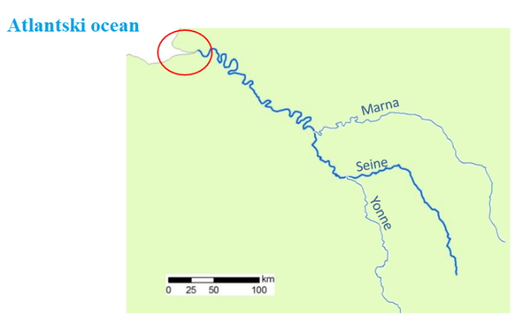

**Prilog 1. Rijeka Siena i njeni pritoci**

b) Naziv za oblik ušća kakav ima rijeka Seine je ___________.

c) Ime desnog pritoka rijeke Seine je ___________.

d) Rijeka Seine pripada slijevu ________________.

***aktivnost 6.***

***ZADATAK RIJEŠI UZ POMOĆ PRILOŽENE SLIJEPE KARTE SVIJETA.***

Na priloženoj slijepoj karti u odgovarajući kružić upiši broj **1** za rijeku **Mississippi**, broj **2** za rijeku **Nil**, a broj **3** za rijeku **Amazonu**. **Pazi, dva kružića moraju ostati prazna.**

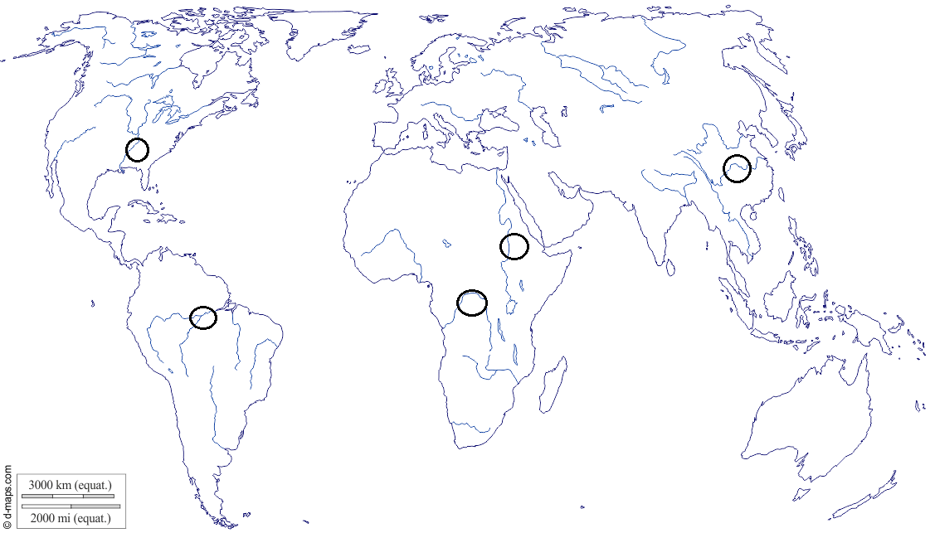

**Prilog 2. Karta svijeta**

***aktivnost 7.***

***1. Na priloženoj geografskoj karti svijeta:***

a) Plavom bojom zaokruži površinom najveće prirodno jezero svijeta. Ime površinom najvećeg prirodnog jezera svijeta je _______________________ jezero.

b) Crvenom bojom zaokruži najdublje prirodno jezero svijeta. Ime površinom najdubljeg prirodnog jezera svijeta je ______________________ jezero.

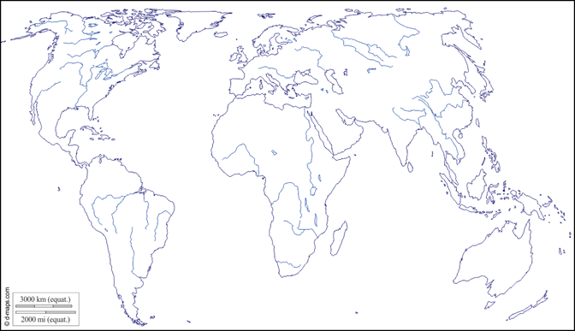

***Prilog 3. Slijepa karta svijeta***

***U DRUGOM ZADATKU DOPUNI REČENICE.***

2. a) Većina jezera u Alpama pripada skupini prirodnih jezera _________________________ postanka.

b) Jezera koja je zbog svojih potreba stvorio čovjek prema postanku pripadaju skupini _____________________________ jezera.

***U TREĆEM ZADATKU ODGOVORI PUNOM REČENICOM.***

3. Opiši važnost močvara.

_____________________________________________________________________________________________________________________________________________________________________________________________________________________.

**Ukoliko nemaš mogućnost printati geografske karte i lijepiti ih u bilježnicu ili jer ne znaš raditi u programu Paint pa nećeš odgovore pisati u word dokumentu :**

sve geografske karte **možeš nacrtati** u bilježnicu i na njima rješavati ono što se traži u zadacima.

Riješene zadatke pošalji u **obliku fotografija ili word dokumenta** profesorici u chat poruku u periodu **od 25.-29.05. (prvi rok) i 01.- 05.06.(drugi rok).**